**PRIMERA ENTREGA DEL ESQUEMA DEL PROYECTO DE VIDA**

**PRESENTADO POR: PEDRO ÁLVAREZ**

**PRESENTADO A: PROFESOR ÁNGEL GARZÓN**

**GRADO: DÉCIMO**

**MATERIA: RELIGIÓN**

**AÑO: 2021**

**AUTOBIOGRAFÍA (PEDRO ÁLVAREZ)**

**Mi nombre es Pedro José Álvarez Galindo nací el 24 de abril de 2006 en la clínica la magdalena, mi mamá se llama Sandra Pilar Galindo Chavarro y mi papá se llama Óscar Álvarez Álvarez, tengo un hermano mayor que se llama Javier Alejandro Arévalo Galindo. En mis primeros años de vida mis papás me cuentan que nací bien y sin ningún problema pero que sin embargo al nacer por cesárea tendría enfermedades como fiebre amarilla, una enfermedad a nivel estomacal y la alergia al polvo.**

**Ya cuando adquirí memoria, me encontraba en un jardín de mi barrio, en ese lugar aprendí y concreté lo que me enseñaban también en casa. A la edad de 4 años entré al colegio Liceo del Caribe ya que en el jardín le dijeron a mi mamá que mi conocimiento ya estaba al nivel de un niño de colegio, en ese mismo colegio estudiaba mi hermano por lo cual sería un poco más fácil mi ingreso a través de un examen para medir mis conocimientos. Afortunadamente pasé e ingresé al colegio, entré muy emocionado y con ganas de aprender nuevas cosas, aprendí mucho y me nutrí como estudiante, aún teniendo mis rebeldías de niño, pero con la responsabilidad del colegio afrontada desde el comienzo. A la edad de 6 años me gradué de transición, fue una bonita ceremonia en la cual pude sentir el orgullo de mi familia por primera vez, emprendiendo un viaje hacia la primaria, en donde aprendería más cosas y maduraría un poco más.**

**Empecé la primaria en el mismo colegio, aprendiendo cosas y estudiando fuertemente, en esa época por un accidente que tuve me hice una fisura en un hueso de la mano derecha, lo cual me dificultó bastante el escribir pero afortunadamente la profesora y el colegio comprendió la situación y valoraron mi esfuerzo por escribir con la mano izquierda, en el siguiente año, tuve 2 anotaciones en el observador, quizá la época en donde más anotaciones de observador tuve en toda mi vida, era una etapa de cambios en mi niñez y pues tuve el infortunio de que se manifestaran en esas anotaciones. En tercero de primaria, era mi último año en el Liceo del Caribe, en ese año empecé a descarrilarme del estudio, no a un nivel extremo, pero si hubo un pequeño declive. Pero gracias a las lecciones que mi hizo aprender mi mamá volví a tomar el camino correcto.**

**En cuarto de primaria, entré al Colegio Parroquial del Santo cura de Ars, allí inicié con paso firme en el estudio, pero con mal paso en el ámbito social, también hubo pequeños percances en matemáticas, pero gracias a que mi familia me ayudó pude solventar la dificultad en matemáticas y pues en el ámbito social ya con el tiempo tendría que encajar. Así fue, en quinto me graduaría y empezaría a formar mis amistades para el inicio de la etapa más bonita del colegio, el bachillerato.**

**En el inicio de mi bachillerato, perdí mi primera y última materia, el orden era algo que en ese entonces no se me daba muy bien, desde ese día me juré a mí mismo no perder ninguna materia hasta graduarme. Ese año transcurrió con normalidad, éramos sexto, por lo que los casos de indisciplina eran normales que siempre recayeran en nosotros. En grado séptimo y octavo fueron años en donde ya estábamos acostumbrados al ambiente de bachillerato, allí fueron años para mí bastante buenos tanto a nivel académico como a nivel social, tuve experiencias en mi vida bastante gratificantes, agridulces, pero siempre buscándole el lado positivo a la vida.**

**En noveno pues las amistades se desviarían exponencialmente, sería la pandemia lo que nos haría encerrarnos en nuestras casas y reflexionar si la vida que hemos vivido hasta ahora ha sido gratificante, y como poder cambiar los aspectos negativos de nuestra vida antes de la pandemia, para así poder estar bien con nuestra familia y seres queridos. A lo largo de mi vida he podido sentir el valor y valorar como tal todo lo que tengo, mi familia no es perfecta, mis amigos no son perfectos yo no soy perfecto, pero a lo largo de estos 15 años de vida, he podido evidenciar muchas cosas y aprender de ellas, pulirme para ser una mejor persona y así poder emprender mi camino hacia el cumplimiento de mi proyecto. Actualmente, yo, Pedro José Álvarez Galindo curso grado décimo en el Colegio Parroquial del Santo cura de Ars, valoro todo lo que tengo, vivo feliz y espero poder vivir lo suficiente para enorgullecer a mi familia, ser una excelente persona, ayudar al mundo y poder estar feliz de cómo viví mi vida.**

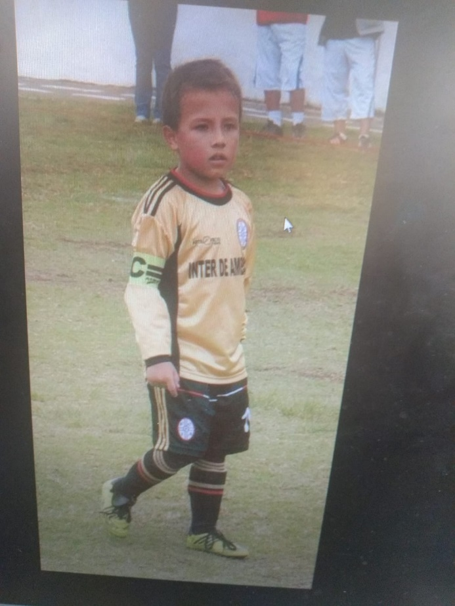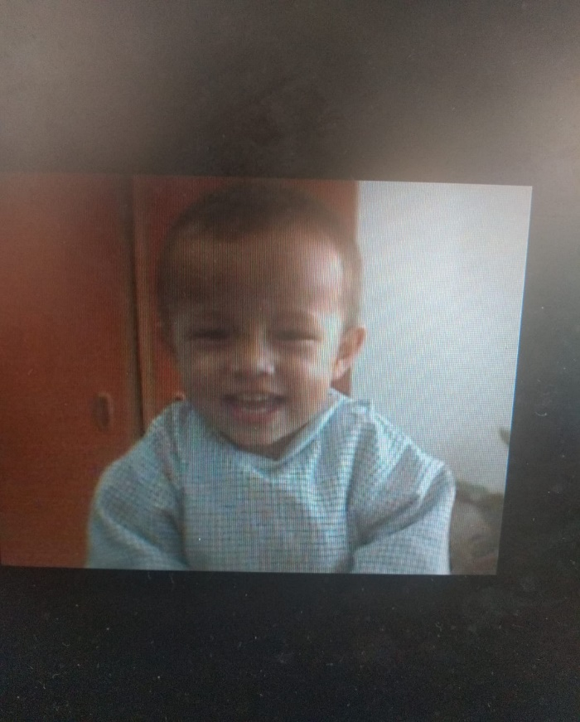

**MISIÓN**

**Yo, Pedro José Álvarez Galindo tengo como misión vivir mi vida como si fuera el último día, estando bien con mi familia, valorándolos, respetándolos y queriéndolos.  
Siguiendo los lineamientos que me enseñaron mis padres, para ser un humano con valores y una excelente persona.**

**VISIÓN A FUTURO**

**Me veo como como una excelente persona, cumpliendo mis metas y siendo un orgullo de mi familia, teniendo a todos mis familiares viviendo bien, saludables y con mucha tranquilidad, evidenciando que mi esfuerzo ha sido en beneficio para todos y con ello agradecerle a cada uno de mis familiares con lo poco que les pueda ofrecer a cambio de su gran ayuda a lo largo de mi vida.**